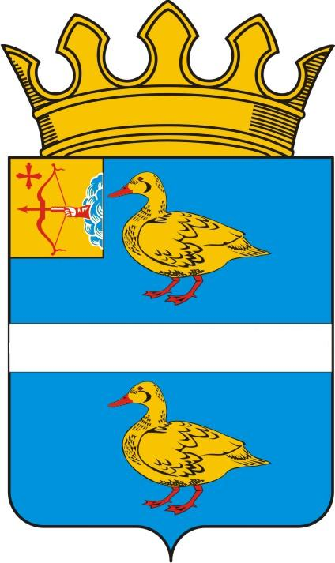

ГЛАВА ЯРАНСКОГО РАЙОНА
КИРОВСКОЙ ОБЛАСТИ
ПОСТАНОВЛЕНИЕ

11.03.2015 | г. Яранск | № 2
 | О внесении изменений в состав антинаркотической комиссии Яранского района, утвержденный постановлением главы Яранского района Кировской области от 05.03.2012 г. № 5

В соответствии с Уставом муниципального образования Яранский муниципальный район ПОСТАНОВЛЯЮ:
1. Вывести из состава антинаркотической комиссии Яранского района, утвержденного постановлением главы Яранского района Кировской области от 05.03.2012 г. № 5 (далее – Комиссии), в связи с кадровыми изменениями:
- Сармакова Андрея Владимировича – оперуполномоченного Яранской группы Советского Межрайонного отдела Управления федеральной службы РФ по контролю за оборотом наркотиков по Кировской области;
- Варнина Игоря Сергеевича – помощника прокурора Яранского района.
2. Ввести в состав Комиссии в связи с кадровыми изменениями:
- Огнетова Василия Анатольевича – главу администрации Яранского района Кировской области;
- Каткова Игоря Михайловича - оперуполномоченного Яранской группы Советского Межрайонного отдела Управления федеральной службы РФ по контролю за оборотом наркотиков по Кировской области;
- Беляева Дениса Сергеевича - помощника прокурора Яранского района.
3. Настоящее постановление вступает в силу со дня его подписания.

Глава Яранского района В.А.Логинов
ПОДГОТОВЛЕНО  Помощник главы района, председателя районной Думы  по социальным вопросам |  | В.Н. Овчинникова

